1.- Se ordenan los nombres por el apellido de la Z a la A

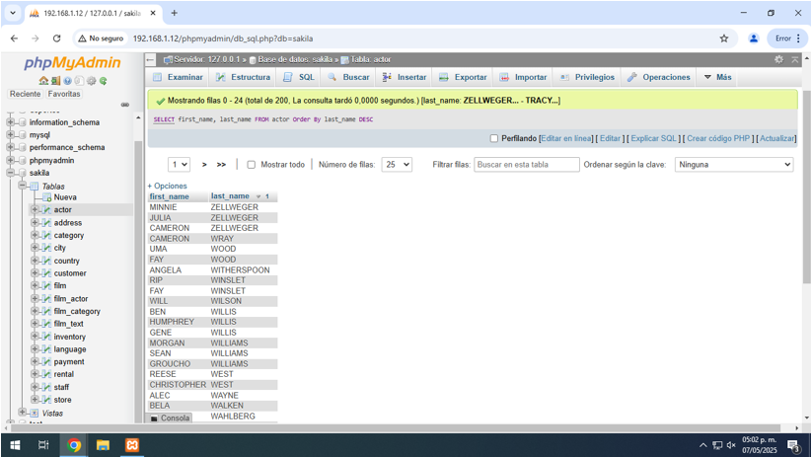

2.- Obtener listado de películas (título y descripción) y el lenguaje en el que están.

Tablas: Film y Language

SELECT film.title, film.description, language.name  
FROM film   
INNER JOIN language  
ON film.language_id=language.language_id;  
  
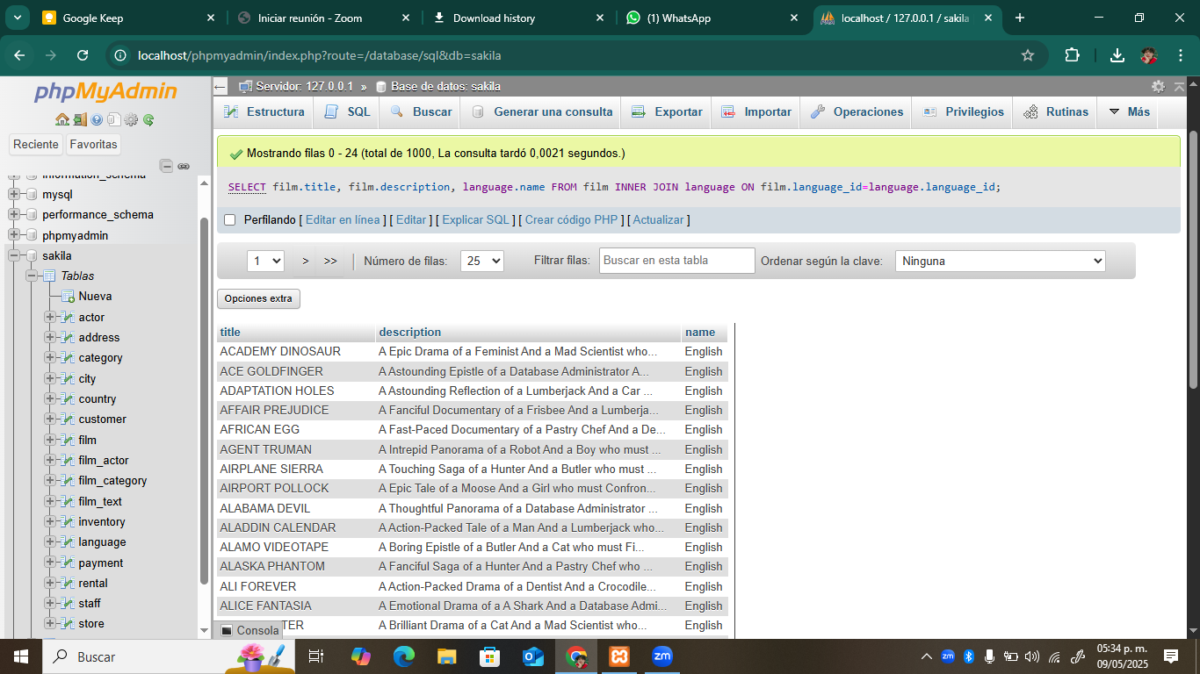

3.- Obtener listado de direcciones (address) y el nombre de la ciudad.

Tablas: address, city

SELECT address.address, city.city  
FROM address   
INNER JOIN city  
ON address.city_id=city.city_id;

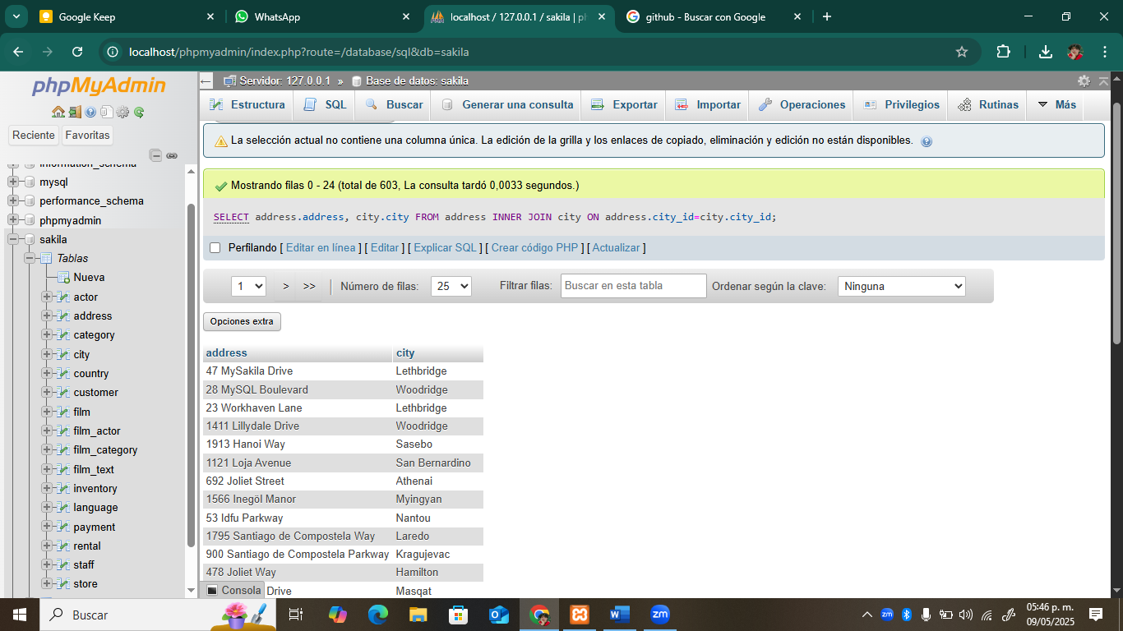

4.- Obtener listado de películas (nombre) con su categoría (nombre)

Tablas: film, category, film_category

SELECT film.title, category.name  
FROM film  
INNER JOIN film_category ON film.film_id = film_category.film_id  
INNER JOIN category ON category.category_id = film_category.category_id  
ORDER BY film.title ASC  
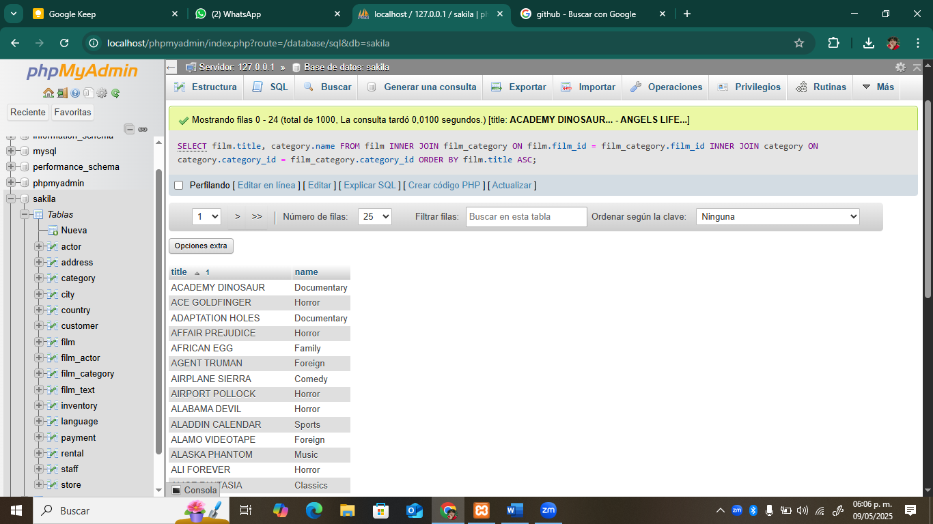

5.-Obtener listado de películas (Nombre) y los actores (Nombre) relacionados a esa película.

Tablas relacionadas: film, actor, film_actor

SELECT film.title, actor.first_name, actor.last_name  
FROM film  
INNER JOIN actor  
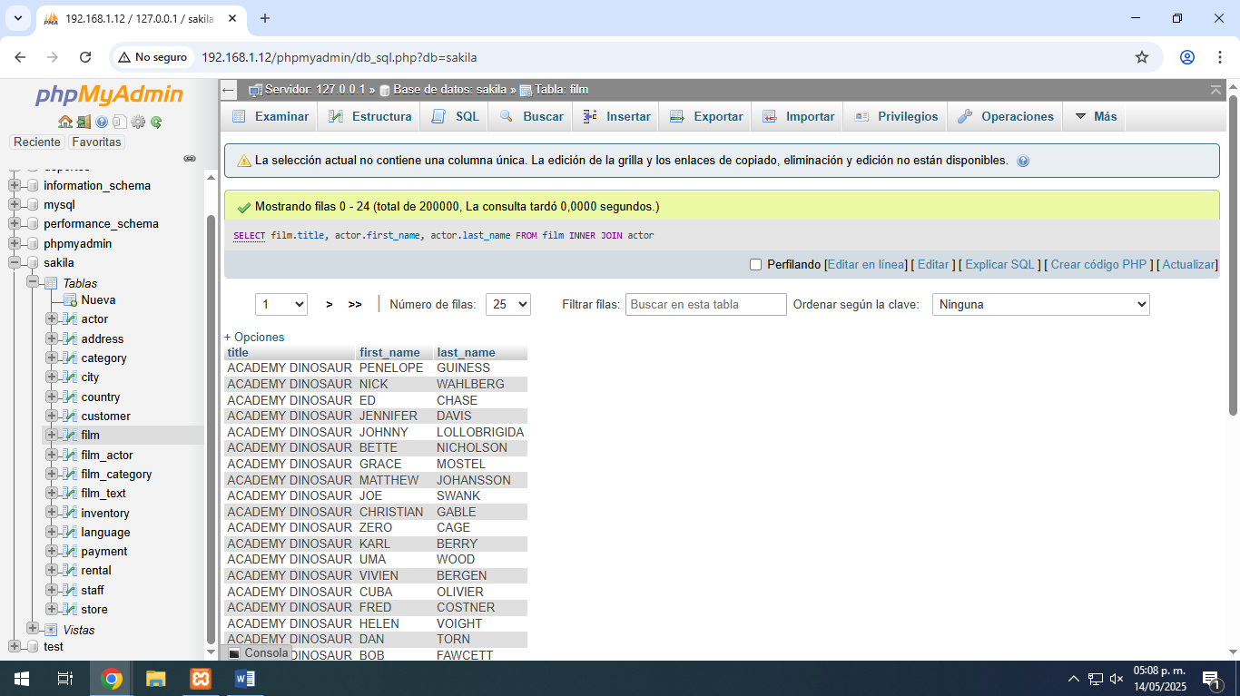

6.-Obtener listado de películas con su nombre y descripción

Tablas relacionadas: film, film_text

SELECT film.title, film.description  
FROM film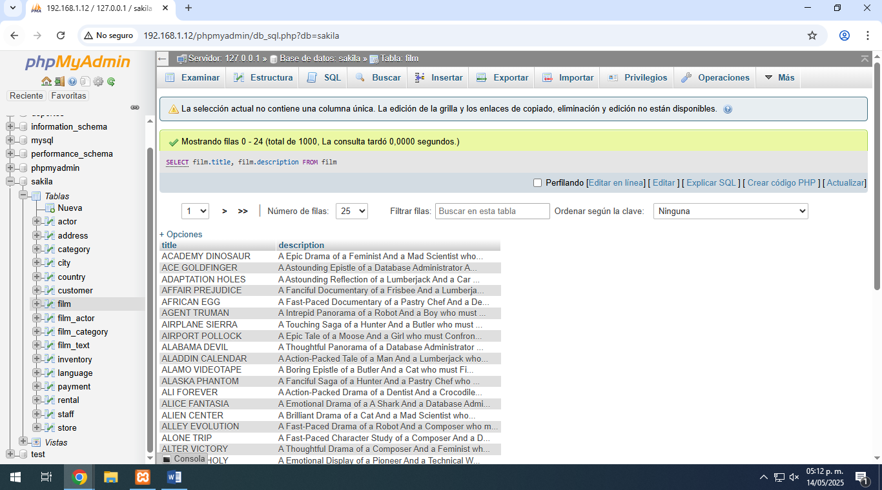

7.-Obtener inventario de películas, de la sucursal 1.

Tablas relacionadas: inventory, film

SELECT film.title, inventory.store_id  
FROM film  
INNER JOIN inventory 